**Apple Magic Keyboard　ビルド手順**

必要なものVisual Studio 2015(VCのコンパイラがVS2015になってるのでVS2017とかではダメのようです)

Visual Studio 2015のセットアップで必要なもの

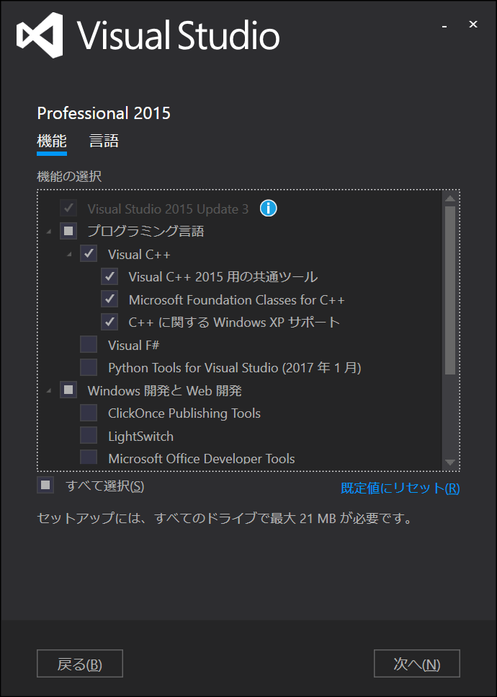

またプロジェクトを起動したときに以下画面が出るので「インストール」をクリックしてください

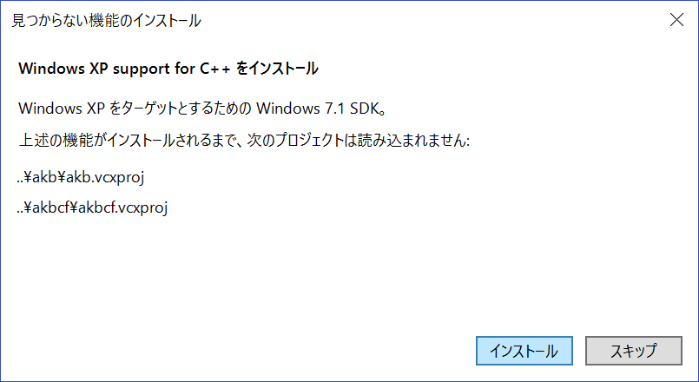

**Apple Magic KeyboardのPID追加方法**

akbプロジェクトのakb.cにキーボードのPIDが指定されている

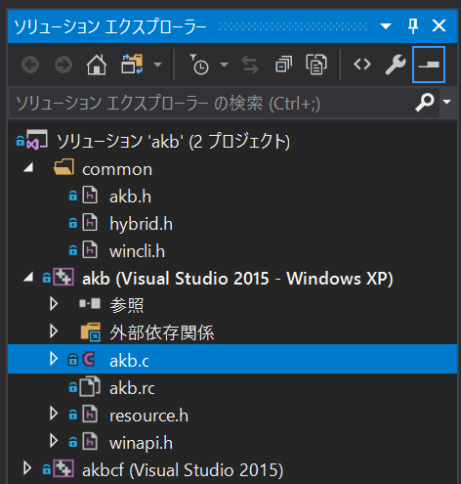

VID_APPLEとあるのがAppleのベンダーIDで、「0x05AC」である

その下のPID_APPLE_KEYBOARDにあるのがキーボードのPIDになります

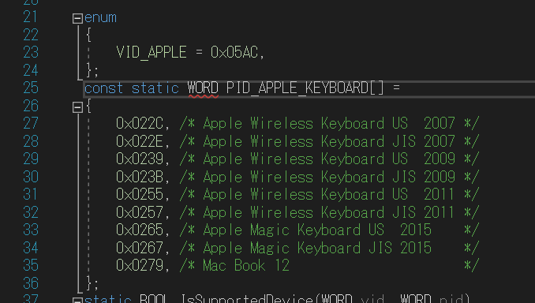

akb.exeが起動しない場合はキーボードのPIDが登録されていない場合があります

追加するにはデバイスマネージャーで「ヒューマンインターフェイスデバイス」の配下にある「HID準拠コシューマー制御デバイス」の中からAPPLEのVID(=0x05AC)を持ったデバイスを探します

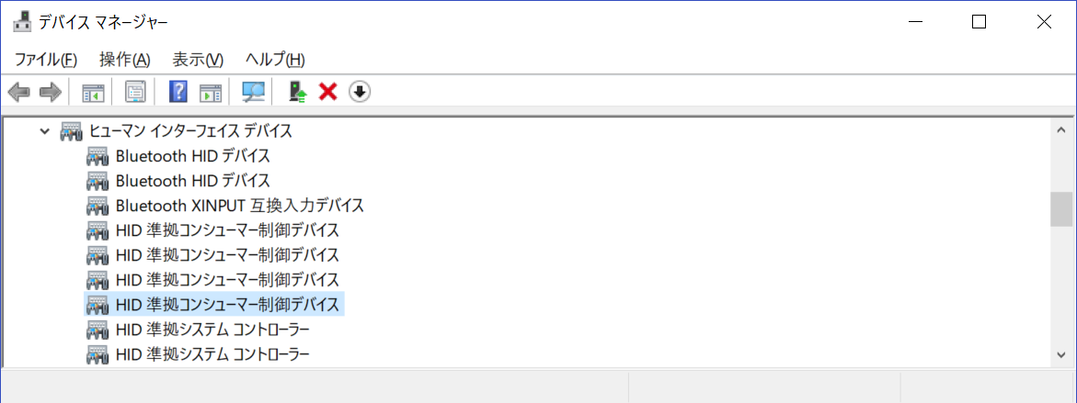

「HID準拠コシューマー制御デバイス」のプロパティを開いて、「詳細」タブのプロパティを「デバイスインスタンスパス」にすると値が以下のようになります

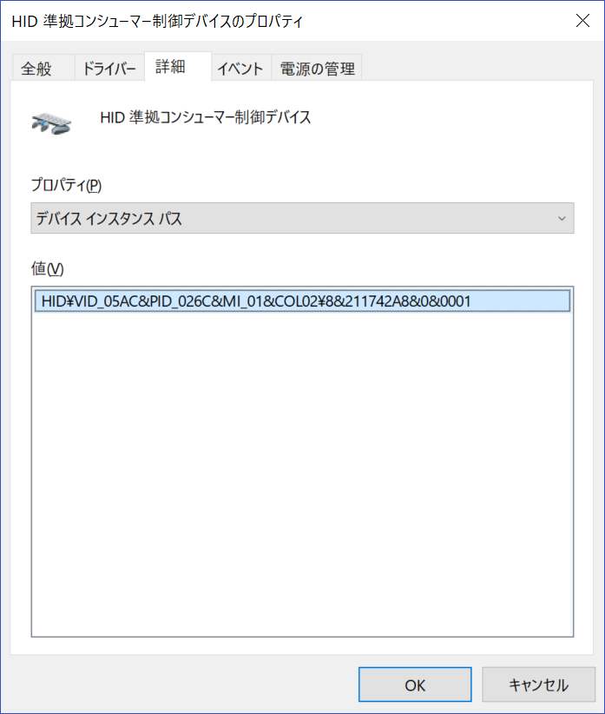

先頭から

「HID」は無視(ヒューマンインターフェイスデバイスの意味)

「VID_05AC」とあるのがベンダーID「05AC」なのでAppleです

「PID_026C」がキーボードのPIDになるのでメモします。

このメモした値をPID_APPLE_KEYBOARDに追加すればOKです

